Қарағанды облысы білім басқармасы Шахтинск қаласының білім бөлімінің

«С.Асфендияров атындағы жалпы білім беретін мектебі» коммуналдық мемлекеттік мекемесі

**Қарағанды облысы білім басқармасының**

**«Санжар Асфендияров атындағы жалпы білім беретін мектебі» коммуналдық мемлекеттік мекемесінің педагог-психологы А.Х.Баисованың психологиялық қызмет жұмысының 2024-2025 оқу жылына талдауы**

ШАХТИНСК

**Қарағанды облысы білім басқармасы Шахтинск қаласының білім бөлімі «С.Асфендияров атындағы жалпы білім беретін мектебі» КММ психологиялық-педагогикалық қызмет жұмысының 2024-2025 оқу жылына атқарылған жұмыстарына талдауы**

Мектеп оқушыларына, оның ішінде ерекше білім беруді қажет ететін оқушыларға, мүгедек балаларға көмек көрсету, мектеп қызметкерлеріне психологиялық-педагогикалық қолдау көрсету мақсатында мектепте бір педагог - психолог жұмыс істейді.

Баисова Алия Халматовна – педагог-психолог, педагог-сарапшы, педагогикалық еңбек өтілі 35 жыл, ал педагог-психолог маманы ретінде еңбек өтілі 20 жыл.

Мектепте педагог-психологтың арнайы жеке кабинеті бар.

Педагог-психолог келесі мақсатты шешеді: оқушылардың табысты оқуына және толыққанды тұлғалық дамуына ықпал ететін әлеуметтік-психологиялық жағдайлар жасау, педагогикалық ұжымда жағымды психологиялық хал-ахуалдың болуына әсер ету;

Психологиялық қолдау - бұл мектептегі өзара әрекеттесу жағдайында баланың сәтті оқуы мен психологиялық дамуы үшін әлеуметтік-психологиялық жағдай жасауға бағытталған педагог-психологтың кәсіби қызметінің жүйесі.

**Мақсаты:** Оқушылардың жеке және жас ерекшеліктерін, тұлғааралық өзара әрекет ерекшеліктерін зерттеу. Мектептегі оқушылардың психологиялық денсаулығын сақтау, оқушылардың психикалық және тұлғалық дамуындағы ауытқуларды болдырмау, жалпы оқу дағдысымен біліктілікті дамыту. Педагогикалық үрдістердегі қатысушыларға мәселелерді шешуге көмектесу, психологиялық мәдениетін көтеру.

**Міндеттері:**

1. Бiлiм алушылардың тұлғалық және зияткерлiк дамуына ықпал ету, өзiн-өзi тәрбиелеу және өзiн-өзi дамыту қабiлетiн қалыптастыру;
2. Бiлiм алушыларға ақпараттық қоғамның жылдам дамуында олардың табысты әлеуметтенуiне психологиялық жәрдем көрсету;
3. Әрбiр бiлiм алушыға жеке психологиялық-педагогикалық зерделеу негiзiнде психодиагностикалық қызмет көрсету;
4. Психологиялық қиыншылықтар мен бiлiм алушылардың проблемаларын шешу бойынша психологиялық түзету жұмыстарын жүзеге асыру;
5. Психологиялық проблемаларды шешуде және оқу-тәрбие жұмыстарының қолайлы әдiстерiн таңдауда ата-аналар мен педагогтарға консультациялық көмек көрсету;
6. Бiлiм беру үдерiсi субъектiлерiнiң психологиялық-педагогикалық құзыреттiлiгiн көтеру.

2024-2025 оқу жылында мектепішілік   психологиялық–педагогикалық қолдау қызметтің жылдық жоспары құрылып, мектеп директорымен бекітілді. Жыл бойы жұмыстар төмендегідей бес бағыт бойынша жұмыс жүргізіледі:

* Диагностикалық;
* консультациялық;
* дамытушылық (түзету);
* психологиялық-педагогикалық ағарту;
* ұйымдастыру-әдістемелік бағыттар. Бұл бағыт бастауыш сынып, орта және жоғарғы буын оқушыларын, педагогикалық ұжым және ата-аналарды қамтиды.

2024 жылы қыркүйек айында барлық сыныптардың ата-аналар жиналыстарында педагог-психолог А.Х.Баисова өзінің жоспарымен және психологтың 2024-2025 оқу жылында жүргізетін білім алушыларды педагогикалық-психологиялық сүйемелдеу жұмыстарымен таныстыру жұмыстарын алып барды.

**Диагностика**

Диагностикалық жұмыс мектеп психологының жылдық жұмыс жоспарына сәйкес мониторингісі негізінде, сонымен қатар сұраныс бойынша және оқу мекемесінің ерекшелігіне байланысты жүргізіледі.

Жүргізілді:

1. **Оқушылармен жұмыс:**

**Мектепалды даярлық тобымен жұмыс**

Мектепке даярлық тобына келген бала психологиялық тұрғыдан да дайын болуы керек. Осыдан барып мектептегі даярлық топтарында қандай қиындықтар туады деген сұрақ ойға келеді.

Баланың ойлауы, қабылдауы, зейіні белгілі бір проблемалық жағдайлардың дұрыс шешімін табуға қажетті білімнің жоқтығынан өзіндік ақыл-ой позициясымен ерекшеленеді. Мектепке дайындықтың нәтижелі болуы баланың айналадағы болмыста кездесетіндердің елеулілерін бөліп алып, оларды салыстыра отырып, ұқсастықтары мен айырмашылықтарын көре білуін, пікір айтуды үйреніп, құбылыстардың себептерін ашып, оларға қорытынды жасай білуі тиіс. Мектепалды даярлық тобына 2024-2025 оқу жылы басынан 0«А» тобының тәрбиешісі Г.Хатшыбай және 0«Б» тобының тәрбиешісі Н.Ермековамен біргелікте балалардың ойлауын, қабылдауын, зейінін, моторикасын дамытуға арналған жаттығулар жүргізіліп келді.

Осы мәселелерді арнайы анықтау мақсатында қараша айының 18-22 күндері аралығында мектепалды даярлық 0«А»-0«Б» топтарының оқушылары ара-сында танымдық процестерін дамытуға арналған жаттығулар жүргізілді. Мектепалды даярлық топтарының оқушыларынан 4 тапсырмадан тұратын ойлауын, зейінін, қабылдауын анықтайтын жаттығу тапсырмалар алынды.

Мектепалды даярлық сынып оқушылардың танымдық белсенділігінің дамуы:

|  |  |  |  |
| --- | --- | --- | --- |
| Таным процестері | Жоғары | Орташа | Төмен |
| Зейін мен мотори-каның дамуы | 19 (65%) | 7 (24%) | 3(11%) |
| Логикалық ойлаудың дамуы | 16 (55%) | 10 (34%) | 3 (11%) |
| Қабылдау | 17(58%) | 9 (31%) | 3 (11%) |

2024-2025 оқу жылындағы қыркүйек, қазан айларында бастауыш сатыдағы білімнің сапасы, мектеп алды даярлық тобы және 1-сынып оқушыларының даму деңгейін

К. Йирасиктің сауалнамасы бойынша анықтау. Сауалнаманың негізгі мақсаты: Интеллектуалды жетілу – балалардың жасына сай сана сезімі, дене дамуы, есте сақтауы, зейіні мен моторикасының дамуы, ойлау дәрежелері, қоршаған орта туралы білімі, әлеуметтік жетілуі, үлкендермен қарым-қатынасы мектептік деңгейге сай болу керектігін тексеру.

**4-сынып**

**Н.Г.Лусканованың "Оқу мотивациясының деңгейін бағалау" сауалнамасы**

|  |  |  |  |  |  |
| --- | --- | --- | --- | --- | --- |
| Сынып | Мектепке мотивациясының оқу белсенділігі жоғары | Оқудың жақсы мотивациясы | Мектепке деген оң көзқарас, бірақ мектеп сабақтан тыс жақтарымен қызықтырады | Оқудың төмен мотивациясы | Мектепке деген теріс көзқарас, мектепке  беімсіздену |
| 4 «А» | 29% | 36% | 35% | 0% | 0% |
| 4 «Б» | 22% | 38% | 36% | 4% | 0% |

**4-сынып**

**Э.Ф.Замбацявичененің бастауыш сынып оқушыларының ақыл-ой дамуы деңгейін анықтаудың стандартталған әдістемесі**

|  |  |  |  |  |  |
| --- | --- | --- | --- | --- | --- |
| Сынып | Ақыл-ой дамуының жоғары деңгейі | Ақыл-ой дамуының орташа деңгейі | Ақыл-ой дамуының  жеткіліксіз «ортадан төмен) деңгейі | Ақыл-ой дамуының төмен деңгейі | Ақыл-ой дамуының  өте төмен  деңгейі |
| 4 «А» | 18% | 82% | 0% | 0% | 0% |
| 4 «Б» | 21% | 75% | 4% | 0% | 0% |

* Н.Г.Луcканованың оқу мотивациясын зерттеу
* Э.Ф.Замбацявичтің ақыл-ой дамуы деңгейін зерттеу әдістемелері бойынша 4-сыныптарға диагностика жасалды. Оқушыларға оқу мотивациясын арттыру мақсатында өзіндік қызығушылықтарын арттыруға және есте сақтау қабілетін арттыруға ұсынымдар берілді. Диагностикалық сауалнама қорытындысы бойынша Оқушылардың ақыл-ой дамуының қарқыны өз жастарына сай.

**1-сыныптар**

<https://www.instagram.com/p/C_j3GZciMik/?igsh=MTN2bHFuNjZ5b3Bxaw>==

<https://www.instagram.com/reel/C_qh0rINwJG/?igsh=MW9obDUwbmowY2FkOA>==

|  |  |  |  |
| --- | --- | --- | --- |
| 1 «А» сыныбы қорытындысы (24 оқушы) | | | |
| Көрсеткіштері | Жоғары | Орташа | Төмен |
| Интеллектуалдық  қабілеті | 54,2% (13оқушы) | 33,3%  (8оқушы) | 12,5%  (3 оқушы) |
| Мотивация | 66% (16оқушы) | 25% (6оқушы) | 9% (2 оқушы) |
| Зейін мен моторика-ның дамуы | 45,5%  (11оқушы) | 45,5%  (11оқушы) | 9% (2 оқушы) |
| 1 «Б» сыныбы қорытындысы (23 оқушы) | | | |
| Көрсеткіштері | Жоғары | Орташа | Төмен |
| Интеллектуалдық  қабілеті | 48%  (11 оқушы) | 39%  (9оқушы) | 13% (3 оқушы) |
| Мотивация | 61% (14 оқушы) | 30,3% (7 оқушы) | 8,7% (2 оқушы) |
| Зейін мен моторика-ның дамуы | 65,3%  (15 оқушы) | 26% (6 оқушы) | 8,7% (2 оқушы) |

Әдістемелік диагностикалық құралдар:

* К. Йирасик сауалнамасы 0-1 сынып
* Щур әдістемесі 1-сынып

Қорыта келгенде: Барлық оқшылардың коммуникативтік бағыты дамыған, қарым-қатынасқа жеңіл түсіп, сұрақтарға жауап бере алды.

Бала депрессияға ұшырайды деп айта аласыз ба? Мұны психолог немесе психиатр жүргізген диагностикалық сұхбатсыз айту мүмкін емес. Бірақ сіз балаға берілген тестті тапсыруды ұсына отырып, шамамен түсінік ала аласыз. Бұл депрессияны тексерудің өзгертілген нұсқасы. Оны ұлттық психикалық денсаулық институтының эпидемиологиялық зерттеулер орталығының қызметкерлері жасаған. Ол "балаларға арналған **депрессия шкаласы" (CES-DC) деп аталды**. Кейде балаларға не сезінетінін айту үшін дұрыс сөздерді табу қиынға соғады. Бұл жағдайда бұл тест көмектесе алады.

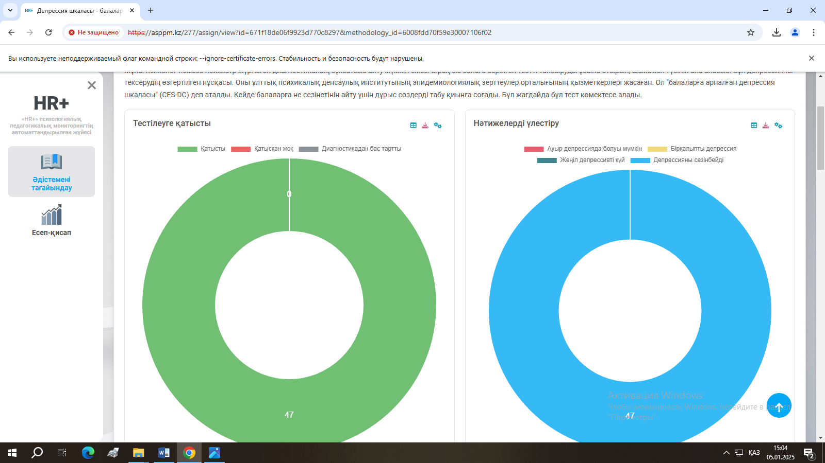

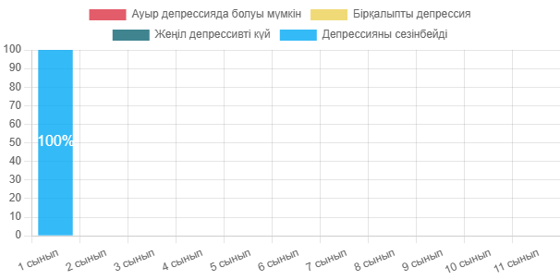

**Тестілеудің қорытындысы:** 1 «А» және 1 «Б» сынып оқушыларының 100%

депрессияны сезінбейді.

**5-сыныптар**

Бірінші кезеңде 5 сыныптармен диагностикалық жұмыс жүргізілді. Келесідей диагностикалық әдістемелер қолданылды: Филиппс тестісі «Үрейлік денгейі». «Бесінші сыныпқа бейімделуі» сауалнамасы, «Оқушының мотивациясының диагностикасы»,

Дж. Моренно «Әлеуметтік өлшем әдісі».

Барлық диагностикалық жұмыстың қорытындысы бойынша пән мұғалімдері, сынып жетекшілері педконсилиум кеңесінде таныстырылды. Сынып жетекшілеріне және пән мұғалімдеріне кеңес берілді. Әрбір мұғалім өз сабақтарында оқушыларды сәтті оқу жағдайына бейімдеу үшін жан-жақты тәрбиелік жұмыстар жүргізуі және сыныпта қолайлы ахуал жасау арқылы оқушылардың бейімделуіне үлкен септігін тигізеді. Оқушылардың үрейлік денгейлерін төмендету мақсатында әртүрлі денгейлік ойын жаттығулары жүргізілді. Қобалжу деңгейін төмендету мақсатында 5 сынып оқушыларымен «Мен 5-сыныпта оқимын» атты тақырыбында тренинг өткізілді. Тренинг барысында бесінші сыныпта кездесетін қиындықтарды жеңуге байланысты психологиялық кеңестер берілді. Сыныпта оқу үлгерімдері төмен оқушылармен жеке әңгімелесу жүргізіліп, себептерін анықтап кеңес берілді. Оқушылардың 5 сыныпқа бейімделу сауалнаманың қорытындысы бойынша оқушылардың қиын пәндері ағылшын тілі, орыс тілі, математика болып саналады. Психологиялық алдын алу және түзету жұмысының қорытындысы бойынша оқушылардың мотивациялық деңгейі жоғарылады және мазасыздық деңгейлері төмендеді. Жалпы қорытындылай келе, 5 сынып оқушылары оқу процесіне айтарлықтай ешбір қиындықсыз бейімделді.

**Оқу мотивациясы**

|  |  |  |  |
| --- | --- | --- | --- |
| Сынып | жоғары | орта | төмен |
| 5 «А» | 57% | 43% | 0% |
| 5 «Б» | 53% | 43% | 4% |
| 5«В» | 52% | 48% | 0% |

**Филипстің мектептегі дегбірсіздік деңгейін анықтау әдістемесі**

Мақсаты: негізгі мектеп жасындағы балалардың мектеппен байланысты үрейлік сипаты мен деңгейін зерттеу.

Әрбір синдромға (факторға) мазмұнды сипаттама

Мектептегі жалпы дегбірсіздік – мектеп өміріне араласудағы әртүрлі формаларға байланысты баланың жалпы эмоционалды жағдайы.

Әлеуметтік стресті толқу – баланың эмоционалды жағдайы, бұның фонында оның әлеуметтік байланысы дамиды (ең бастысы - құрдастарымен).

Жетістікке жетудегі қажеттілік фрустрациясы – жайсыз психикалық фон жоғарғы нәтижелеріне және т.б. қол жеткізуде баланың жетістіктегі өз қажеттілігін дамытуға мүмкіндік бермейді.

Өзіндік көрсету қорқынышы – жағдайды жағымсыз эмоциональды өткеру, өзіндік ашылу қажеттілігімен жүретін, өзін басқаларға таныту, өз мүмкіндіктерін демонстрациялау.

Білімін тексеру жағдайдағы қорқыныш – білімін, жетістіктерін және білімін (әсіресе жариялық) тексеру жағдайларындағы дегбірсіздікті өткеру және жағымсыз байланыс.

Қоршаған орта күтуіне сәйкес еместік қорқынышы – қоршағандар беретін бағаға деген қауіптілік, жағымсыз бағаны күту кезіндегі өзіндік нәтижелерін, әрекеттерін және ойларын бағалаудағы басқалардың маңыздылығындағы бағдары.

Стреске төмен физиологиялық қарсылық – психофизиологиялық ұйымдастырудағы ерекшеліктер, стрессогенді сипаттағы жағдайға баланың үйренуінің төмендеуі, ортаның қауіп факторларына бара-бар емес, деструктивті жауап беруі.

Мұғаліммен қарым-қатынас кезіндегі қорқыныш – мектептегі ересектермен қатынастағы жағымсыз эмоционалды фоны, баланың білім алу кезіндегі үлгерімінің төмендеуі.

|  |  |  |  |  |
| --- | --- | --- | --- | --- |
| № | Сынып | Факторлар | | |
|  |  | Қорқыныштың жоғары деңгейі | Қорқыныштың орта деңгейі | Қорқыныштың төмен деңгейі |
| 1 | 5 «А» | 0% | 23% | 77% |
| 2 | 5 «Б» | 0% | 15% | 85% |
| 3 | 5 «В» | 0% | 18% | 82% |

**Депрессия шкаласы - балаларға (CES-DC) (6-17**

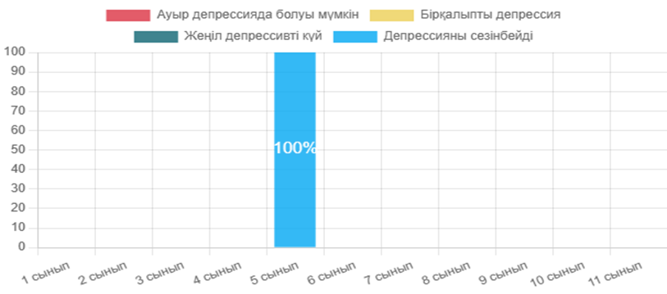

**Тестілеудің қорытындысы:** 5 «А» және 5 «Б» және 5«В» сынып оқушыларының 100% депрессияны сезінбейді.

**«Социометрия» әдістемесі**

Сыныптағы оқушылардың әлеуметтік ортадағы қарым-қатынас ерекшеліктерін зерттеу мақсатында 5А-5Б-5В сыныптардан социометрия әдістемесі алынды. Социометриалық талдау барысында 5А-5Б-5В сыныптардағы оқушылардың әлеуметтік ортадағы қарым-қатынас ерекшеліктерін зерттеу барысында топтардың ұжымшылдығы мен ауызбіршіліктерінің жақсы және өте жақсы қалыптасқандығын көруге болады.

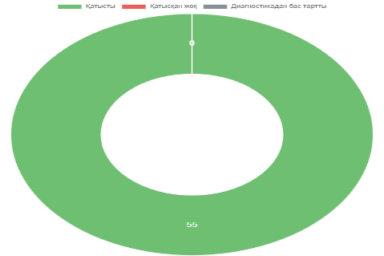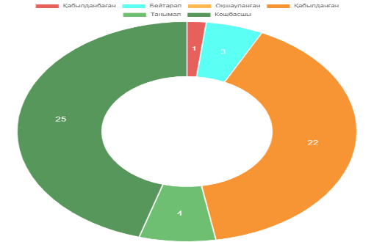

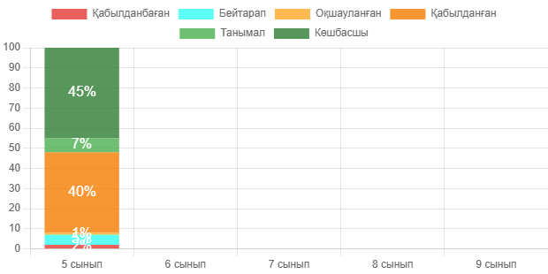

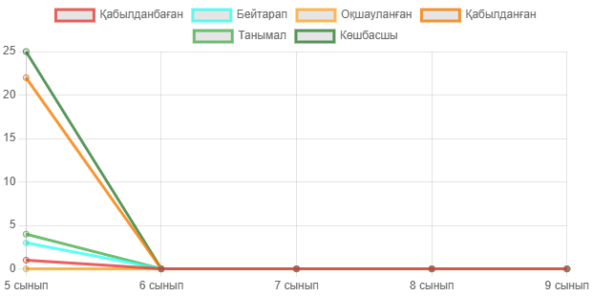

Әдістемелік диагностикалық құралдар:

* Оқу мотивациясын анықтау 5 сынып
* «Бейімделу кезеңіндегі оқушылардың қобалжу деңгейін анықтаудағы» Филлипс әдістемесі
* «Социометрия» әдістемесі

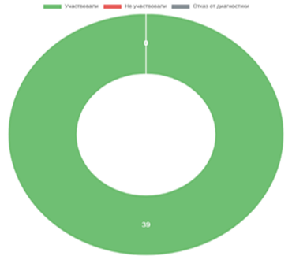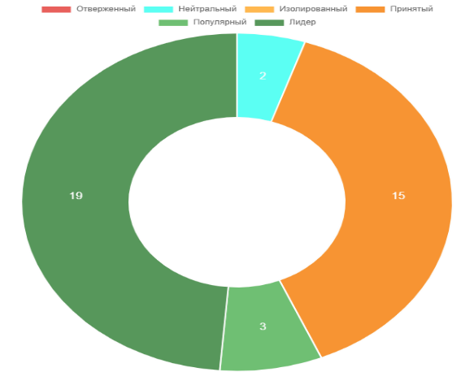

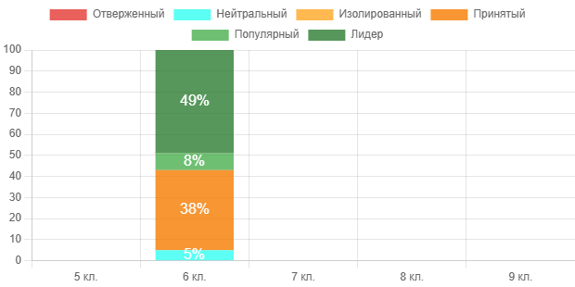

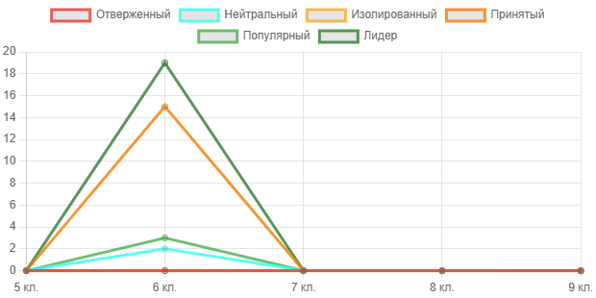

5, 10 сыныптарына арналған «Мектеп» В.М. Блейхер, И.В. Крук, С.Н. Боков «Практикалық патопсихология» сауалнамасы

**Сипаттама**

Сауалнама жасаушылардың пікірінше, ол 10-16 жас аралығындағы балалар мен жасөспірімдердің мектептегі қарым-қатынасын зерделеу үшін сәтті қолданылуы мүмкін. Сауалнамаға мектепте болуға қатысты пікірлерден басқа, ұйқыға, көңіл-күйге, тәбетке қатысты пікірлер де енгізілді. Әрбір пікірге: «Дұрыс», «Мүмкін, дұрыс», «Дұрыс емес» деген жауап берілуі мүмкін. Зерттеудің бағыттылығы сыналушы үшін анық болмауы үшін кейбір пайымдауларға қарама-қарсы сипат берілген. Зерттеу жеке және топтық нысанда жүргізілуі мүмкін. Соңғы жағдайда тақтаға бланк матрицасын салу (немесе бланкілерді тарату) және оқушылардан өз жауаптарын бланкінің тиісті бағандарына белгілеуді сұрауы қажет.

Әдістемені тағайындау

Нәтижелер түсіндірмесі

Жақсы бейімделу - (0-19)

Жасырын дезадаптация - (20-30)

Дезадаптацияның ауыр дәрежесі - (31-44)

Мінездемелердің сипаттамасы

Сыныптастармен қарым-қатынас сыналушы 6 балл алған кезде сыныптағы қарым-қатынас бала үшін қолайсыз болып табылады деп айтуға болады, құрдастарымен қарым-қатынас ортасы өте тар немесе мүлдем жоқ

Ата-анамен және мұғалімдермен қарым-қатынас

8 ұпай - ересектермен қарым-қатынас күрделі, сенімді қарым-қатынас жоқ.

Оқушының өзін-өзі бағалауы және өзін-өзі тануы

макс. 8, мұндай көрсеткіштерге қол жеткізген кезде бала өзін құрдастарымен салыстырғанда оқуда табысты емес, қабілетсіз деп бағалайды.

Тәбетпен және ұйқымен проблема макс. ұпай-6 бала мектепте болумен байланысты болуы мүмкін алаңдаушылық, қорқыныш жай-күйін өткір бастан кешіп отырғанын куәландырады, осы қорқыныштың пайда болу себептерін анықтау бойынша одан арғы жұмыс жеке тәртіппен жүргізіледі.

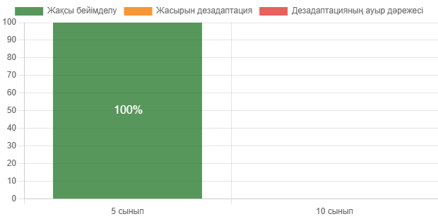

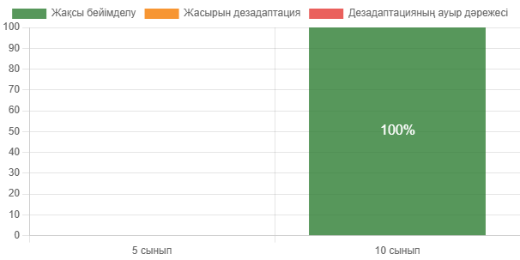

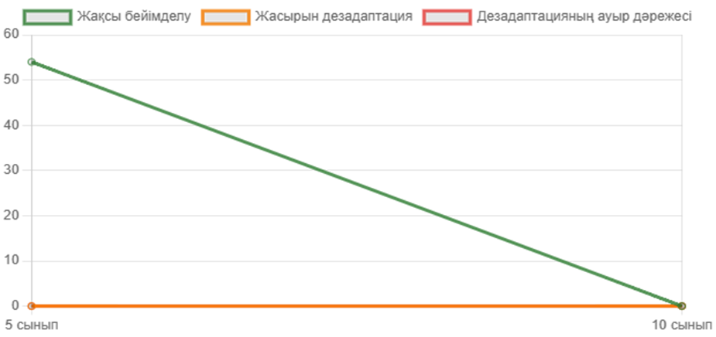

**Социометрия** өзгерту, жақсарту және жетілдіру мақсатында тұлғааралық және топаралық қатынастарды диагностикалау үшін пайдаланылады. Социометрияның көмегімен топтық іс-әрекет жағдайында адамдардың әлеуметтік мінез-құлқының типологиясын зерттеуге, белгілі бір топ мүшелерінің әлеуметтік-психологиялық үйлесімділігін бағалауға болады. Социометриялық өлшеу әдісі мыналар туралы ақпарат алуға мүмкіндік береді: топтағы әлеуметтік-психологиялық қатынастар; топтағы адамдардың мәртебесі; топтағы психологиялық үйлесімділік пен келісім. Жалпы алғанда, социометрияның міндеті - әлеуметтік топтың бейресми құрылымдық аспектісін және ондағы психологиялық атмосфераны зерттеу.

01.10.2024ж. 8 сынып оқушыларымен педагог-психологА.Х.Баисова және педагог-профориентатор М.С.Рахимбаеваның ұйымдастыруымен «Кибербуллинг, буллер» және «Мен таңдаған мамандық» атты тақырыпта семинар-сабақ өткізілді.

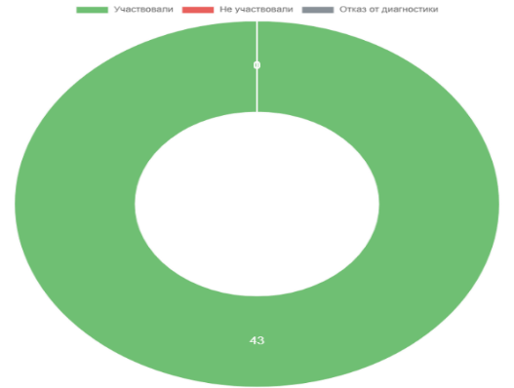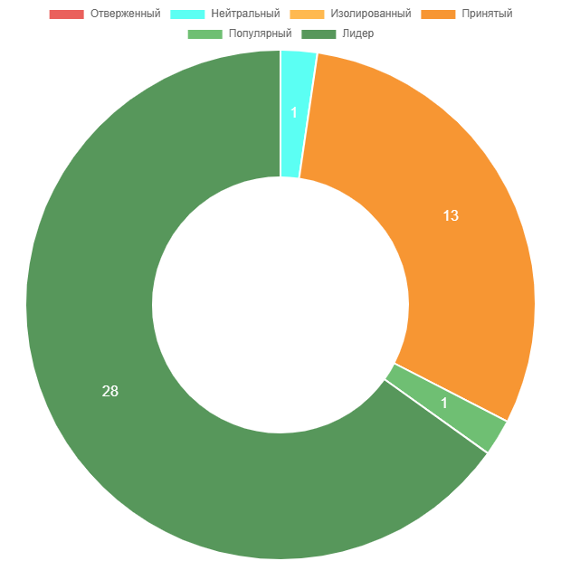

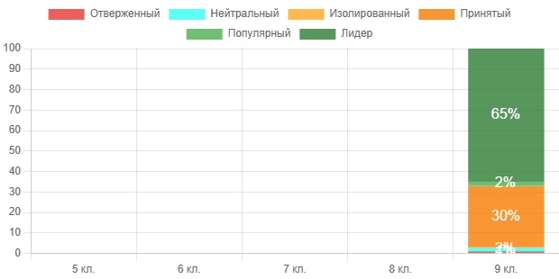

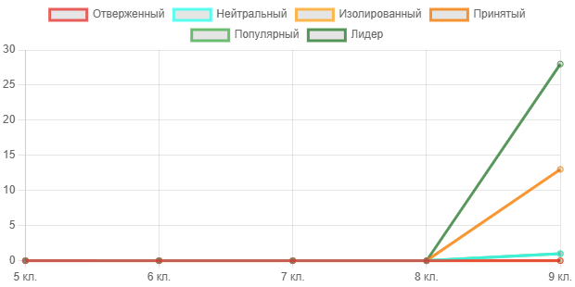

2024-2025 оқу жылына арналған кәмелетке толмағандар арасындағы аутодеструктивті, бейәлеуметтік және тәуелділік жүріс-тұрыстардың алдын алу бойынша жұмыс жоспарына сай бірқатар жұмыстар атқарылды.

<https://www.instagram.com/p/DAnkumGtthm/?igsh=N2tlamJlNmFodm5>y

<https://www.instagram.com/p/DBOGAaNtOX1/?igsh=YmRhdnBqejVjb2xq>

<https://www.instagram.com/p/DBOHEu1tcZY/?igsh=ajQzdmIzNnQxY3Vj>

<https://www.instagram.com/p/DAnkumGtthm/?igsh=N2tlamJlNmFodm5y>

<https://www.instagram.com/p/C_-XY3rN8Hz/?img_index=1&igsh=MTg5OGF4cjJsdzI4cQ>==

<https://www.instagram.com/p/DAC99VvNAIN/?igsh=MWVwaGtvMDJ3MGthdQ>==

2024 жылдың 11-12 қараша аралығында мектеп қызметкерлері арасында кәмелетке толмағандар арасында аутодеструктивті мінез-құлықтың алдын алу жұмысы бойынша педагогтарға, мектептің кіші қызметкерлері келесі өзекті мәселелермен танысты:

* «Вахтер деген кім?»;
* «Мектеп қызметкерлердің рөлі»;
* Балалардың психикалық денсаулығы туралы ЮНИСЕФ жүргізген зерттеулер мен статистикалар;
* Жасөспірімдердің әлеуметтенуіне интернеттің әсері
* Әлеуметтену процесіне әсер ететін факторлар
* Суицидтің негізгі белгілері
* Суицидтік мінез-құлықтың себептері
* Ерекше педагогикалық назар аударуды қажет ететін балалар мен жасөспірімдер;

Вахтерларды оқыту дәрісіне қатысқан барлық вахтерлар саны: 60 адам.

«Санжар Асфендияров атындағы ЖББМ» КММ-де 16.10.2024 ж. мектебімізде кәмелетке толмағандар арасында ерте жүктіліктің алдын алу іс-шараларының жоспары бойынша қыздар жиналысы болып, онда «Қыз баланың бой жетуі», «Қыз баланың жеке бас гигиенасы» тақырыптарында әңгімелесу, кеңес беру жұмыстары мектеп педагог-психологы А.Х. Баисова, мектеп медбикесі Л.К.Ерназарова, «Шахтинск ауруханасы» РВК жанындағы КММ алдын алу бөлімінің акушер-гинекологы Л.Ж.Айтмухамедованың қатысуымен жүргізілді. Жиналыс барысында қыз балалар тарапынан қойылған сұрақтарға жауаптар беріліп, жиналыс жоғары дәрежеде өтті.

«Санжар Асфендияров атындағы ЖББМ» КММ-де 16.10.2024ж. кәмелетке толмағандар арасында ерте жүктіліктің алдын алу іс-шаралардың жоспары бойынша ер балаларға арналған жиналыс болып өтті. Жиналыс мектеп педагог-психологы А.Х.Баисова, «Шахтинск ауруханасы» РВК жанындағы КММ алдын алу бөлімінің акушер-гинекологы Л.Ж.Айтмухамедова және мектеп медбикесі Л.К.Ерназарованың қатысуымен өтті. «Ұл баланың жеке бас гигиенасы», «Қыз бен ұл арасындағы достық»,- атты тақырыптарда педагог-психолог А.Х.Баисова баяндама жасады. Акушер-гинеколог Л.Ж.Айтмухамедова «Ерте жыныстық қарым-қатынасқа түсудің зияны» туралы оқушылармен әңгімелесіп, кеңестер берді. Жиналыс барысында оқушылар тарапынан қойылған сұрақтарға жауаптарберіліп отырылды.

**Оқушыларының психо-эмоцианалды жағдайын зерттеу.**

**агрессивтілікті диагностикалауға арналған Басс- Дарки әдістемесі 7-сынып**

|  |  |  |  |
| --- | --- | --- | --- |
|  | Деңгей | 7 «А» | 7 «Б» |
| Агрессия индексі | *жоғары* | 0% | 4% |
| *орташа* | 14% | 12% |
| *төмен* | 86% | 78% |
| Дұшпандық  индексі | *жоғары* | 0% | 0% |
| *орташа* | 33% | 38% |
| *төмен* | 67% | 62% |

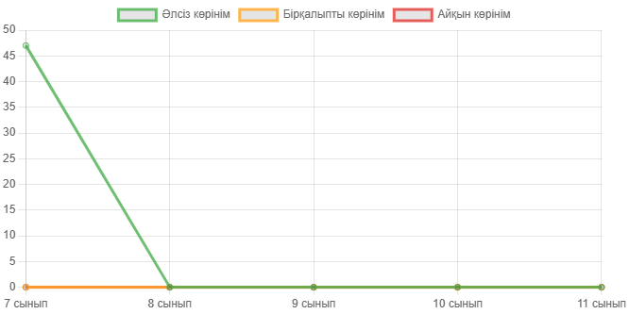

**7-8-9сыныптар**

**Айзенктің темпераментті анықтау сауалнамасы**

Мақсаты: Оқушылардың тесперамент (мінез-құлық ерекшеліктерін) белгісін анықтау. Индивидтің психикалык ic-әрекетінің динамикалық ерекшеліктер сипаты, яғни психикалық процестердің темпі, жылдамдығы, ритмі, қарқындылығы және осы ic-әрекетті тудыратын жағдайы.

|  |  |  |  |  |  |
| --- | --- | --- | --- | --- | --- |
| № | Сыныбы | Сангвинник | Холерик | Флегматик | Меланхолик |
| 1 | 7 «А» | 28% | 33% | 26% | 13% |
| 2 | 7 «Б» | 35% | 30% | 23% | 12% |
| 3 | 8 «А» | 29% | 31% | 28% | 12% |
| 4 | 8 «Б» | 26% | 38% | 28% | 8% |

**«Буллинг», «Кибербуллинг» «Психикалық күйлердің өзін-өзі бағалауы» сауалнамасы (Айзенк бойынша)**

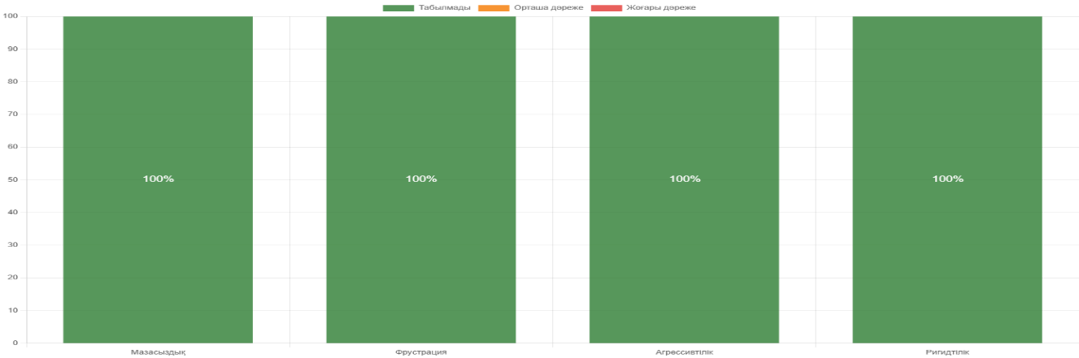

бойынша сауалнама. Мақсаты: Кәмелетке толмағандар арасындағы буллингтің алдын алу, оқушыларды интернеттік желі арқылы жасалынатын қорқытудан сақтау, жаман қылықтарға әуес болудан сақтау.

Бұл тест оқушылардың психологиялық дамуының жалпы деңгейін, бір-біріне деген қарым-қатынас, сынып ішіндегі психологиялық іс-әрекет даму деңгейін көрсетеді.

7,8,9-сынып оқушыларынан алынған сауалнамалар қортындысынан бұл сыныптарда 100% қауіпті топқа жатпайтыны анықталды және буллингке тап болған оқушылар анықталмады. Сыныптағы кейбір оқушылар арасында кикілжіңдердің бар екендігі байқалды. Оқушыларға қарым-қатынасты нығайту тренингтеріне белсенді қатысуға кеңестер мен ұсыныстар берілді.

**«Зорлық-зомбылықсыз балалық шақ» атты** тақырыбында 5-11 сынып оқушыларына әлімжеттіктің алдын алу мақсатында бейнеролик жіберіліп, оқушылар мен ата-аналар танысты. Оқушылар арасында әлімжеттік көріп жүрген оқушылар анықталмады. Видеороликпен қоса психологиялық шағын кеңестер мен жадынамалар жіберілді. Барлық сынып оқушылары мен ата-аналары танысқандығы туралы сынып жетекшілер ватсап желісі арқылы мәлімет жіберіп отырды. Оқушыларға әлемжеттікке тап болған жағдайда «Сенім телефонына» хабарласуын айтып түсіндіріліп отырылды.

8,10 сыныптардан ата-анамен қарым-қатынасын анықтау мақсатында сауалнама алынды. Сауалнама кейбір тәртібінде күмән тудыратын оқушыларды зерттеу барысында анықталған фактілер бойынша алынды. Сауалнама қорытындысы бойынша ата-анасынмен қарым-қатынасының, сенімнің төмен деңгейін көрсеткен оқушылармен жеке жұмыстар атқарылып отырылды.

**6-8-9сыныптар**

**Оқушыларының психо-эмоцианалды жағдайын зерттеу.**

**агрессивтілікті диагностикалауға арналған Басс- Дарки әдістемесі**

|  |  |  |  |  |
| --- | --- | --- | --- | --- |
|  | Деңгей | **6 сыныптар** | **8 сыныптар** | **9сыныптар** |
| Агрессия индексі | *жоғары* | 0% | 0% | 0% |
| *орташа* | 26% | 15% | 23% |
| *төмен* | 74% | 85% | 77% |
| Дұшпандық  индексі | *жоғары* | 0% | 0% | 0% |
| *орташа* | 21% | 23% | 22% |
| *төмен* | 79% | 77% | 78% |

**8-сынып**

**Оқушыларының оқу мотивациясының деңгейін бағалауы**

|  |  |  |  |  |
| --- | --- | --- | --- | --- |
| № | Сынып | Мотивацияның жоғары деңгейі | Мотивацияның орташа деңгейі | Мотивацияның төмен деңгейі |
| 1 | 8 «А» | 4-18% | 17-77% | 1-5% |
| 2 | 8 «Б» | 2-10% | 17-85% | 1-5% |

**8-сынып оқушыларының суицидтік бағыттылықты анықтау тұлғалық сұрақнамасы бойынша нәтижелер**

|  |  |  |  |
| --- | --- | --- | --- |
|  | Деңгей | 8 «А» | 8 «Б» |
| Депрессивтілік  шкаласы | *жоғары* | 0% | 0% |
| *орташа* | 43% | 41% |
| *төмен* | 57% | 59% |
| Қарым-қатынас шкаласы | *жоғары* | 0% | 0% |
| *орташа* | 80% | 68% |
| *төмен* | 20% | 32% |

* Оқушыларының психо-эмоцианалды жағдайын зерттеу.
* Агрессивтілікті диагностикалауға арналған Басс- Дарки әдістемесі
* Суицидтік бағыттылықты анықтау тұлғалық сауалнамасы
* Айзенктің темпераментті анықтау сауалнамасы

7-8 сыныптардан алынған диагностикалық сауалнамалар қортындысы бойынша оқушылардың психо-эмоцианалды жағдайы тұрақты. Агрессивтілікті анықтау бойынша жоғары көрсеткіш көрсеткен оқушылар анықталмады.

Аутодеструктивті мінез-құлықтың алдын алу сауалнамасы қорытындысы бойынша суицидке бейімді оқушылар анықталмады. Алдын алу шаралары жүргізілді. Стресстік деңгейдің орташа көрсеткіші анықталған оқушылармен «Эмоцияны басқару» атты тренингтері жүргізілді. Темперамент белгісін анықтау сауалнамасы бойынша оқушыларға ұжым арасында қарым-қатынас жасау барысында оңтайлы іс-әрекеттерді меңгеру бойынша ұсыныстар мен кеңестер берілді.

**9-11 сыныптардан оқушыларына емтихандарға дайындық барысындағы психологиялық сауалнама «Моралдық тұрақтылық» сауалнамасы**

|  |  |  |  |  |
| --- | --- | --- | --- | --- |
| № | Сыныбы | 1-3 ұпай. Моральдық тұрақтылықтың қалыпсыз деңгейі. | 4-6 ұпай. Моральдық тұрақтылықтың орташа қалыптасқан деңгейі. | 7-10 ұпай. Моральдық сананың жоғары дәрежеде тұрақты қалыптасуы. |
| 1 | 9 «А» | 2% | 59% | 39% |
| 2 | 9 «Б» | 5% | 65% | 30% |
| 3 | 11 «А» | 4% | 25% | 71% |

**«Өзін-өзі бағалау деңгейі» сауалнамасы**. Оқушылардың өз істеріне кәміл сенімділігі, өзін-өзі бағалай білуі және өзге адамдардың айтқан ескертулері мен сынын дұрыс тұрғыдан қабылдауын анықтау мақсатында құрылған.

Қортынды жауаптары:

**0-35 ұпай.** Жоғары деңгей. Мұндай адамдар өз істеріне кәміл сенімді және өзге адамдардың айтқан ескертулерін дұрыс қабылдайды.

**36-45 ұпай.** Орташа деңгей. Бұл топтағы адамдар да өз іс-әрекеттеріне сенімді , бірақта кейде өзге адамдардың ойына, сөзіне аздап еріп кетеді.

**46-120 ұпай.** Төменгі деңгей. Бұл топтың адамдары сөз көтермейді ашуланшақ, ренжігіш, өз ойы жоқ, үнемі өзгелердің ойына қосылып жүреді.

|  |  |  |  |
| --- | --- | --- | --- |
|  | жоғары деңгейі | орташа деңгейі | төмен деңгейі |
| 9 «А» | 33% | 54% | 13% |
| 9 «Б» | 42% | 47% | 11% |
| 10 «А» | 38% | 62% | 0% |
| 11 «А» | 47% | 49% | 4% |

**Айзенктің темпераментті анықтау сауалнамасы 9-11 сыныптар**

Мақсаты: Оқушылардың тесперамент (мінез-құлық ерекшеліктерін) белгісін анықтау. Индивидтің психикалык ic-әрекетінің динамикалық ерекшеліктер сипаты, яғни психикалық процестердің темпі, жылдамдығы, ритмі, қарқындылығы және осы ic-әрекетті тудыратын жағдайы.

|  |  |  |  |  |  |
| --- | --- | --- | --- | --- | --- |
| № | Сыныбы | Сангвинник | Холерик | Флегматик | Меланхолик |
| 1 | 9 «А» | 23% | 48% | 25% | 4% |
| 2 | 9 «Б» | 34% | 39% | 21% | 6% |
| 3 | 10 «А» | 32% | 28% | 32% | 8% |
| 4 | 11 «А» | 47% | 15% | 29% | 9% |

**10-сынып**

**Оқу мотивациясының деңгейін анықтау сауалнамасы.**

|  |  |  |  |
| --- | --- | --- | --- |
|  | Мотивацияның жоғары деңгейі | Мотивацияның орташа  деңгейі | Мотивацияның төмен деңгейі |
| 10 «А» | 33% | 63% | 4% |

**9-11 сынып оқушыларына жүргізілген жұмыстар**

* «Моральдық тұрақтылық» сауалнамасы
* «Өзін-өзі бағалау деңгейі» сауалнамасы.
* Айзенктің темпераментті анықтау сауалнамасы.
* Оқу мотивациясының деңгейін бағалау сауалнамасы (10 сыныптар)
* Е.А.Климов дифференциалды-диагностикалық сауалнамасы әдістемесі бойынша (кәсіби бағыт-бағдар) әдістемесі де жүргізіліп, оқушыларға нәтижесі таныстырылды. Мамандық таңдау бойынша сауалнама қорытындысы арқылы өз қабілетін, бағытын дұрыс таңдауға кеңестер берілді.

**9-11 сынып**

**«Дифференциалды-диагностикалық сауалнама» әдістемесі (Е.А.Климов)**

**Мақсаты:** Әдістеме Е.А.Климов классификациясымен сәйкескестікте түрлі мамандықтарға сұрыптау үшін арналған. Жасөспірімдердің және ересек адамдардың мамандыққа бағдарлануы кезінде пайдаланылады.

|  |  |  |  |  |  |  |
| --- | --- | --- | --- | --- | --- | --- |
| **№** | **Сыныбы** | **Табиғат** | **Техника** | **Адам** | **Адам белгілер жүйесі** | **Көркем бейне** |
| 1 | 9 «А» | 45% | 17% | 21% | 7% | 10% |
| 2 | 9 «Б» | 21% | 23% | 44% | 6% | 6% |
| 3 | 10 «А» | 17% | 41% | 25% | 17% | 0% |
| 4 | 11 «А» | 7% | 36% | 43% | 7% | 7% |

**11-сыныптармен жүргізілген жұмыстар**

Емтихан тапсыруға дайындық жүргізу жұмысы: «Күйзеліспен қалай күресу керек?»;

* Мамандық таңдау бойынша тренинг элементтерін қолдану арқылы жаттығулар өткізіліп, «Мамандықтар әлемі!» , «Мен таңдаған мамандық» атты тақырыптарда әңгімелесуер, пікір алмасу жұмыстары жүргізіліп, кеңестер берілді.
* Сенімділікті арттыру тренингтік сабақтар мен жаттығулар. «Мамандық таңдау өмірінің бір кірпішін дұрыс қалау!»;
* Емтихан алдындағы қорқынышты жою мақсатында: «ҰБТ-ге оқушыларды психологиялық тұрғыдан дайындау» тренингтер мен кеңес беру жұмыстары атқарылды.

Ерекше білім беруді қажет ететін балалар бейімделген білім беру бағдарламасы бойынша ата-аналарының (заңды өкілдерінің) келісімімен және психологиялық-медициналық-педагогикалық комиссияның ұсынымдары негізінде оқуға қабылданады.

Біздің мектебімізде ерекше білімді қажет ететін оқушыларды оқыту дағдыларды игеруге, табысты әлеуметтік бейімделуге ықпал ететін жеке тұлғаны дамытуға бағытталған түзету және дамыту бойынша оқыту және тәрбиелеу арқылы интеллектуалды және психофизикалық дамуы бұзылған баланың толыққанды әлеуметтендірілген тұлғасын қалыптастыруға бағытталған.

ЕББҚЕ балалармен жұмыс жасаудың мақсаты тиісті жалпы білім беру бағдарламаларын дамытуда ауытқулары бар балаларды игеру, дамуында ауытқушылықты түзету, әлеуметтік бейімделу, оқушылардың психологиялық дамуы үшін оңтайлы психологиялық – педагогикалық жағдай жасау болды.

«Санжар Асфендияров атындағы жалпы білім беретін мектебі» КММ» бойынша мектепішілік ПМПК есебінде 2024-2025 оқу жылы тұрған оқушылардың жалпы саны: 9.

Соның ішінде ПМПК шығарған қорытынды ұсыныстарында психологпен жұмыс жазылған 3 оқушы: 1оқушы – Сейтмуратова Касиет 4 «А» сынып (эмоционалды-мотивациялық саласын дамыту), 1 оқушы – Сейтқали Мырзағали 5 «В» сынып (эмоционалды-еріктік саласын дамыту); 1оқушы – Тансыкбаева Айгерим 7 «А» сынып (эмоционалды-еріктік және танымдық саласын дамыту);

Педагог-психолог оқушылардың жеке істерін, медициналық карталарын зерттеп және үлгерім журналдарын қарады. Жоғарыда аталған 3 ЕББҚЕ оқушыларға түзету және дамыту жұмыстары жеке нысандарда жасалынып, аптасына 2 сағаттан сабақ кестесін құрды.

Сабақтар келесі бағыттар бойынша жүргізілді:

-әлеуметтік-адамгершілік мінез-құлықты түзету (оқушының әлеуметтік рөлін түсіну, сабақта мінез-құлық ережелерін сақтау);

- эмоционалды-еріктік саласын дамыту, кез-келген қызмет түріне қажетті дағдыларды түзету;

- сыныптастар, құрдастар ұжымына бейімделу;

- одан әрі оқыту үшін қажетті когнитивті процестерді дамыту;

- оқу іс-әрекетінде танымдық белсенділікті қалыптастыру;

- өзіне деген сенімділікті қалыптастыру;

- өзіне-өзі қызмет көрсету дағдыларын дамыту;

- ұсақ және ірі моториканы дамыту.

Психодиагностикалық жұмыс мұғалімдердің өтініші бойынша және диагностикалық зерттеуінің қорытындысы жоспарына сәйкес жүргізілді. Келесі әдістер мен тесттер қолданылды:

- ауызша-логикалық ойлауды зерттеуге арналған әдістемелер;

- бейнелі және қысқа мерзімді жады диагностикасы;

- зейінін, қабылдауын, қиялын зерттеу диагностикасы.

Инклюзивті білім беру бойынша мектебіміздегі іс-шаралар жоспарға сәйкес орындалды.

«Санжар Асфендияров атындағы жалпы білім беретін мектебі» КММ-де 29.12.2025 ж. мен 01.08.2025 жылғы каникул кезінде оқушылардың әлеуметтену динамикасына мониторинг жүргізілді (AСППM).

Мониторингте 5-11 сыныптар қамтылған. Оқушылар саны: 257 адам. Мониторингті мектептің педагог-психологы мен әлеуметтік педагог 100% жүргізді. Белгілі бір критерийлер бойынша оқушыларға ерекше көңіл бөлуді қажет ететін сыныптар бар. Бұл мәселе сынып жетекшілерімен жеке талқыланды.

Кейбір оқушылардың ата-аналары сұқбаттасуға шақырылып, оларға мектепте қолайлы жағдайды орнату және қажетті әлеуметтік-психологиялық көмек көрсету мүмкіндігі ұсынылды. Жұмыстар жалғасын табады.

**Өзін-өзі жетілдіру барысында А.Х.Баисова.**

**Курстар мен жетістіктері**

1. Алғыс хат. «AL-FARABI» білім беру орталығы, 2024ж., Алматы қ.
2. Диплом. «Қазақстан педагогтары» форумына қатысқаны үшін, 2024ж.
3. «Педагогикалық идеялар фестивалі» республикалық байқауының қалалық кезеңіне қатысқаны үшін «Алғыс хат», Қарағанды облысы білім басқармасының «Шахтинск қаласының білім бөлімі» ММ, 2024ж.
4. Сертификат С00003, «Үздік психолог-2025жыл» байқауының облыстық кезеңіне қатысқаны үшін, 2025ж, Қарағанды қ.

**Оқушылар жетістіктері:**

1. Базыкенов Алан, 5 «А»сынып оқушысы I орын «Менің ата-анамның кәсібі» атты қалалық конкурс. Грамота Қарағанды облысы білім басқармасының

«Шахтинск қаласының білім бөлімі» ММ, 2024ж.

Психологиялық қызметтің жұмыс барысында қиындықтар: педагогикалық ұжыммен, мұғалімдердің бос болмауына байланысты топтық жұмыстар жеткілікті деңгейде жүргізілмеді.

Ұсыныс:

1. Кабинетті жөндеу және жабдықтау;
2. Мектеп тарапынан канцелярлық құрал-жабдықтармен қамту.

**Қорытынды:**

**SWOT талдау және диагностикалық құралдарға сәйкес анықталған проблемалардың тізімі.**

**Мықты жақтары:**

-Оқушылардың себепсіз сабақты босатпауы.

**Әлсіз жақтары:**

**-**Ата-аналар жиналысына ата-аналардың қатысу деңгейінің төмендігі.

* Тәжірибесі аз сынып жетекшілердің белгілі бағыттар бойынша жүргізген жұмыс нәтижесінің аз болуы.

-Оқушылардың сабаққа кешігуі.

**Мүмкіндіктері:**

- Оқушы бойындағы рухани иммунитеттін нығайту мақсатында кез-келген пәнді оқытуда рухани құндылықтарды қосып отыру, рухани құндылықтар бағытында тәрбие сағаттарын, іс-шараларды көптеп өткізу, осы құндылықтарды сыныптан тыс уақытта дамыту;

- Ата-ана, мектеп, оқушы арасында іс-шараларды жандандыру, жиналыс форматын өзгерту. (ата – аналардың оқушыны қадағалау белсенділігін арттыру);

- Сынып жетекшілердің тәжірибесі аздығынан туындайтын жағдаяттарды шешу жұмыстарын (тәжірибе алмасу, сынып жетекшілерінің белсенділігін арттыру мақсатында сынып жетекшілер арасында сайыстар ұйымдастыру, кеңес беру, тәлімгерлер тағайындау тб. шаралар) ұйымдастыру;

**Қауіпті жақтары:**

* Оқушылар арасында белең алып жатқан вейп және басқа темекі өнімдерін қолдануы.

**Жалпы ұсыныстар:**

1. Оқушылар қоғамдастығын құру, жоғарғы сынып оқушыларының бастауыш, ортаңғы буынға тәлімгерлер тағайындау.
2. Сыныппен газет, журналдарға жазылу және жыл бойы сол баспаларға сынып жетекшілер мен оқушылар жұмыстарын жариялау.
3. Үйірме, жоба жұмыстарының нәтижелерін көрсету, тәжірибе алмасу.
4. Сынып жетекшілер отырыстарын буын бойынша жүктеу және тақырыптық отырыстарды тәжірибе алмасу мақсатында ұйымдастыру.
5. Әр тоқсан аяғында сынып жетекшілер мен сынып рейтингілерін шығарып отыру.
6. Оқушыларды шығармашылық байқауларға қатыстыру.
7. Ұлттық, отбасылық тәрбие бағытындағы жұмыстарды нығайту.
8. Себепсіз сабақ босатпауды, сабаққа кешігуді әлі де қадағалау, жалпы оқушы бойына жауапкершілік сезімін қалыптастыру.